МУНИЦИПАЛЬНОЕ ОБРАЗОВАНИЕ
ГОРОДСКОЙ ОКРУГ ГОРОД СУРГУТ
ХАНТЫ-МАНСИЙСКОГО АВТОНОМНОГО ОКРУГА – ЮГРЫ

АДМИНИСТРАЦИЯ ГОРОДА

ПОСТАНОВЛЕНИЕ

« | 02 | » | 03 | 20 | 20 |  |  | № | 1441

Об утверждении проекта
планировки и проекта
межевания территории
для размещения линейного
объекта «Улица 4 «З»
от Югорского тракта
до автомобильной дороги
к п. Белый Яр в г. Сургуте»

В соответствии со статьями 45, 46 Градостроительного кодекса Российской Федерации, Уставом города Сургута, учитывая заключение по результатам
публичных слушаний:
1. Утвердить проект планировки и проект межевания территории
для размещения линейного объекта «Улица 4 «З» от Югорского тракта до автомобильной дороги к п. Белый Яр в г. Сургуте» согласно приложениям 1, 2.
2. Управлению документационного и информационного обеспечения
разместить настоящее постановление на официальном портале Администрации города: www.admsurgut.ru.
3. Муниципальному казенному учреждению «Наш город» опубликовать настоящее постановление в газете «Сургутские ведомости».
4. Контроль за выполнением постановления возложить на заместителя Главы города Шмидта В.Э.

Глава города В.Н. Шувалов
Приложение 1
к постановлению
Администрации города
от ____________ № _______

Проект планировки территории для размещения
линейного объекта «Улица 4 «З» от Югорского тракта
до автомобильной дороги к п. Белый Яр в г. Сургуте»

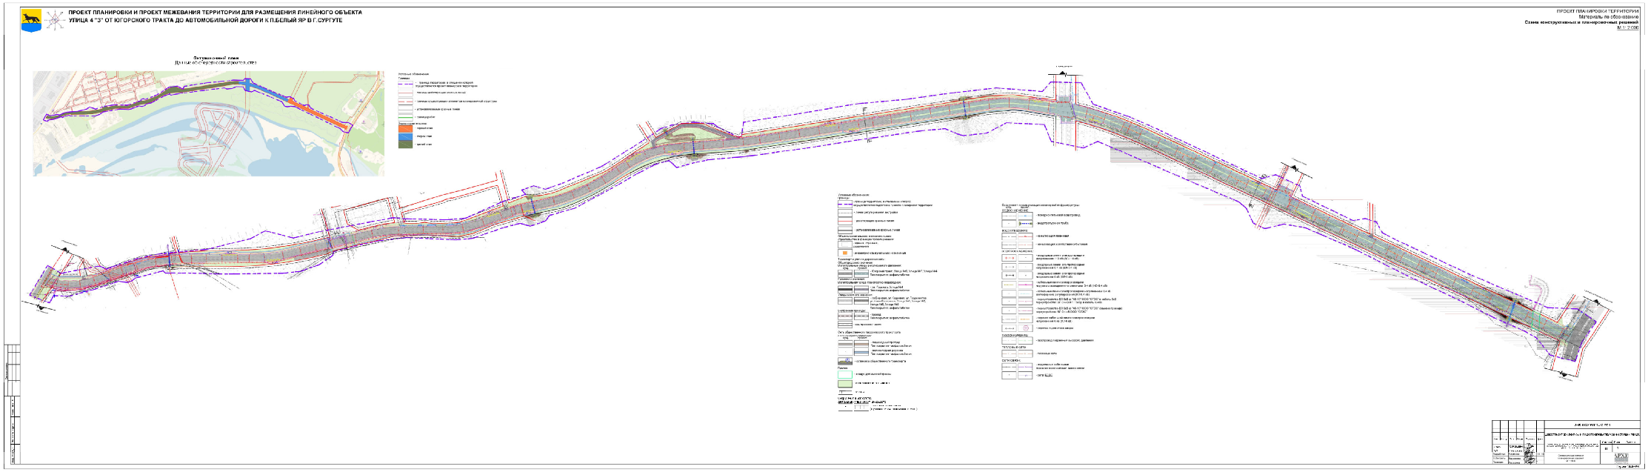

Приложение 2
к постановлению
Администрации города
от ____________ № _______

Проект межевания территории для размещения
линейного объекта «Улица 4 «З» от Югорского тракта
до автомобильной дороги к п. Белый Яр в г. Сургуте»

